Aarau, 11.05.2022

FC Aarau und Hirslanden gehen Partnerschaft ein

Die Hirslanden Klinik Aarau und der FC Aarau gehen eine Zusammenarbeit in der Physiotherapie ein. Als «Physio Partner» betreut das «Hirslanden Training» in Zukunft die erste Mannschaft des FC Aarau.

Bei der Vertragsunterzeichnung der beiden Aushängeschilder des Kantons in sportlicher und medizinischer Hinsicht traf man strahlende Gesichter an. Sandro Burki, Sportchef des FCA, freut sich über die neue Kooperation: «Wir sind stolz, mit der Hirslanden Klinik Aarau einen so kompetenten und vertrauensvollen Partner an unserer Seite zu wissen. Die medizinische Betreuung auf höchstem Niveau ist für unsere Spieler von immens hohem Wert – sei es nach einer Verletzung zu genesen, oder auch sich im normalen Spielbetrieb physisch weiterzuentwickeln.»

Klinikdirektor Dr. Markus Meier steht als sportbegeisterter Mensch voll und ganz hinter der Zusammenarbeit: «Mit dem FC Aarau als einem der bekanntesten Sportclubs des Kantons zusammenzuarbeiten, ist für uns eine Ehre.» Die Klinik engagiert sich stark für den Aargauer Sport, sagt Meier weiter: «Im Sinne der integrierten Versorgung fördern wir auch die Prävention und die Rehabilitation im Mittelland.»
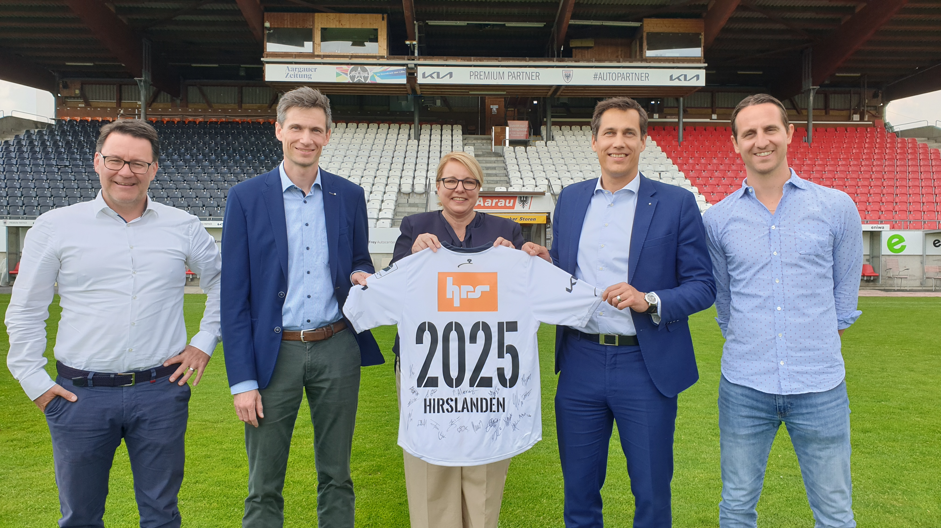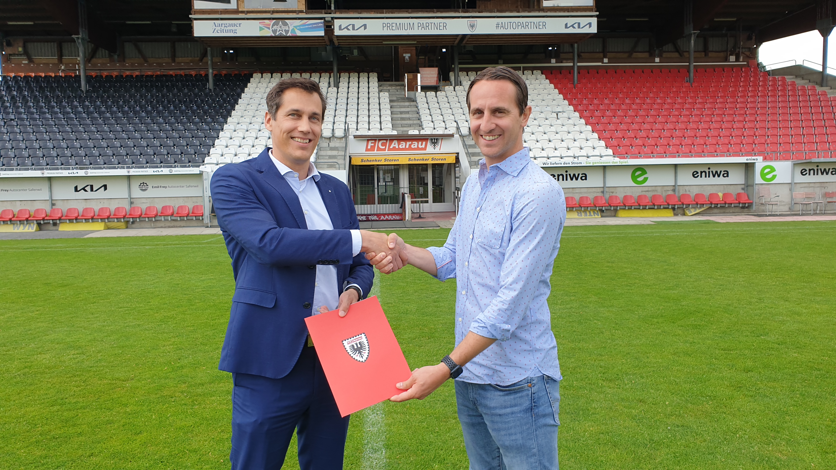
Beim Spitzensport besteht für den gesamten Bewegungsapparat ein erhebliches Verletzungsrisiko. Bei auftretenden Krankheitserscheinungen oder Verletzungen insbesondere der Muskulatur sowie des Knochenbaus sind der Mannschaftsarzt wie auch die Fachpersonen aus der Physiotherapie gefordert.

Ziel der Zusammenarbeit ist die Gewährleistung optimaler Qualität in jeder Phase der Behandlung. Die Spieler der ersten Mannschaft werden dabei von den Sportphysiotherapeuten des «Hirslanden Training», dem öffentlichen Trainingscenter der Hirslanden Klinik Aarau, betreut. Im Hirslanden Training können die Kundinnen und Kunden auf medizinisch ausgebildete Fachpersonen zählen. Der Fokus des Hirslanden Training liegt einerseits auf gezieltem Kraft- und Ausdauertraining. Andererseits bietet es ein umfassendes Angebot zur Rehabilitation nach Krankheiten, Unfällen oder Operationen an.
vlnr: Roger Keusch, Leiter Verkauf & Sponsoring; Christoph Kuhn, Leiter Business Development / Stab (Mitglied der Klinikleitung); Nadine Blum, Leiterin Marketing; Dr. Markus Meier, Klinikdirektor; Sandro Burki, Sportchef

Kontakt & Bildmaterial
Philipp Lenz, Leiter Kommunikation
T +41 62 836 72 78 / philipp.lenz@hirslanden.ch / www.hirslanden.ch/aarau-medien

Olivia Hagenbuch, Kommunikation & Medien FC Aarau
T +41 79 730 85 38 / olivia.hagenbuch@fcaarau.ch / fcaarau.ch/medien

FC Aarau
Der FC Aarau zählt zu den bekannten sportlichen Aushängeschildern im Kanton Aargau und besitzt eine Vielzahl an wichtigen Aufgaben, welche durch zwei unabhängige Organe übernommen werden. Die FC Aarau AG ist zuständig für den Profifussball in der Challenge League, die Nachwuchsförderung beim Team Aargau und die Préformation auf der Juniorenstufe. Im Verein FC Aarau 1902 werden der Breitensport und der Kinderfussball organsiert.

Der FC Aarau feierte in seiner langen Clubgeschichte bisher drei Meistertitel (1912, 1914, 1993), einen Cupsieg (1985) und einen Triumph beim Ligacup (1982).

Hirslanden Klinik Aarau – das private Zentrumsspital im Mittelland
Die Hirslanden Klinik Aarau ist die grösste Privatklinik im Mittelland zwischen Bern und Zürich. Sie erfüllt umfassende Leistungsaufträge des K
antons, insbesondere in der spezialisierten Medizin. Ein besonderer Schwerpunkt liegt in der Herz- und Gefässmedizin: Die Klinik verfügt als einziges Spital im Aargau über einen Leistungsauftrag in der Herzchirurgie. Das Zentrumsspital steht für höchste medizinische Qualität in der Atmosphäre einer Privatklinik. Über 190 Fachärztinnen und -ärzte sind in Kompetenzzentren und Instituten der Klinik eng miteinander vernetzt. Mehr als 880 Mitarbeitende kümmern sich um das Wohl der Patientinnen und Patienten. Auf den Pflegestationen stehen 155 Betten zur Verfügung. Die Hirslanden Klinik Aarau ist Teil der Privatklinikgruppe Hirslanden und pflegt zahlreiche Kooperationen mit privaten und öffentlichen Institutionen.

Die Privatklinikgruppe Hirslanden umfasst 17 Kliniken in 10 Kantonen, viele davon mit einer Notfallstation. Sie betreibt zudem 4 ambulante Operationszentren und 17 Radiologie- und 5 Radiotherapieinstitute. Die Gruppe zählt 2'314 Partnerärztinnen und -ärzte sowie 10’711 Mitarbeitende. Hirslanden ist das grösste medizinische Netzwerk der Schweiz.

